**Operációs Rendszerek**

11. Gyakorlat

2025. 05. 07.

**Készítette:**

Jakab Tibor Bsc

Szak: Programtervező Informatikus

QMHKMU

**Sárospatak, 2025**

1. feladat

„Adott egy igény szerinti lapozást használó rendszerben a következő laphivatkozások,

amely 4 fizikai memóriakeretet igényel a processzek számára.

Laphivatkozások sorrendje: 5, 4, 3, 2, 4, 5, 1, 7, 4, 5, 4, 3, 6, 7, 3, 4, 5, 4, 3, 7

Memóriakeret (igényelt lapok): 3, 4 memóriakeret.

Mennyi laphiba keletkezik (négy memóriakeret esetén) az alábbi algoritmusok esetén: OPT (3, 4), FIFO (3,4), LRU (3,4) és SC (4)?

OPT:

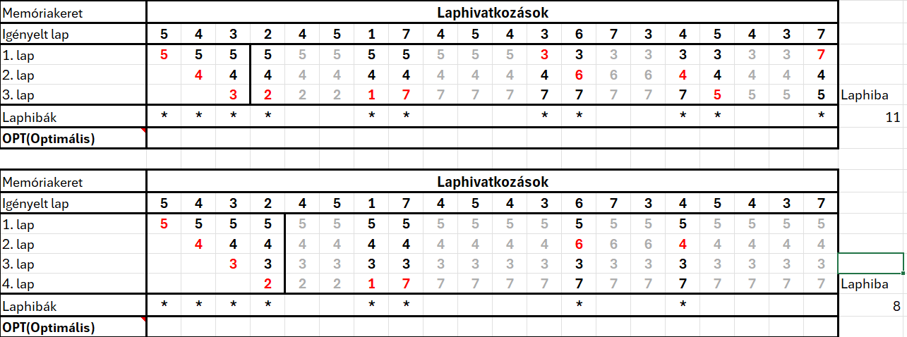

FIFO:

A képen szöveg, képernyőkép, szám, Betűtípus látható

Előfordulhat, hogy a mesterséges intelligencia által létrehozott tartalom helytelen.

LRO:

A képen szöveg, képernyőkép, szám, Párhuzamos látható

Előfordulhat, hogy a mesterséges intelligencia által létrehozott tartalom helytelen.